西溪校区检查情况
一、化学系
1．催化剂楼
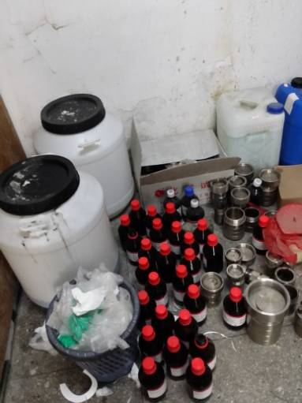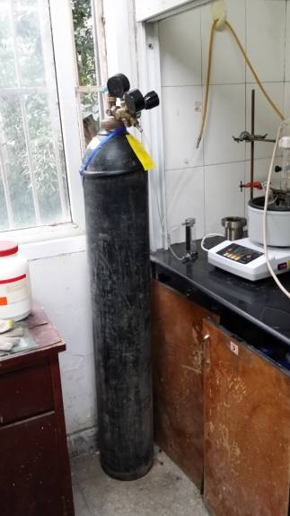
103：门口空瓶堆积未处理，废液桶无标识；1只钢瓶未固定
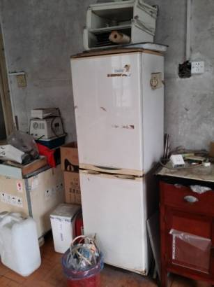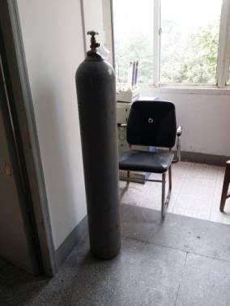
215：冰箱超期服役，周边有杂物 三楼走廊：放置1只钢瓶且未固定
2．西七
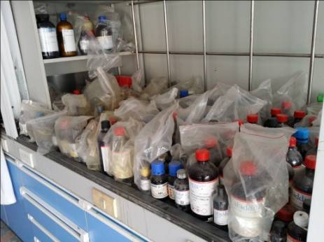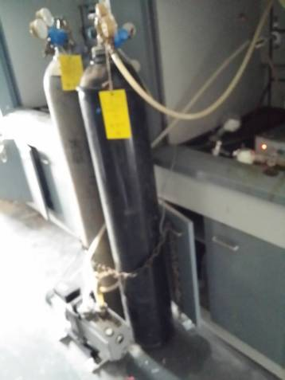
511：通风柜台面上摆放试剂过满 501：钢瓶固定不规范（复查）
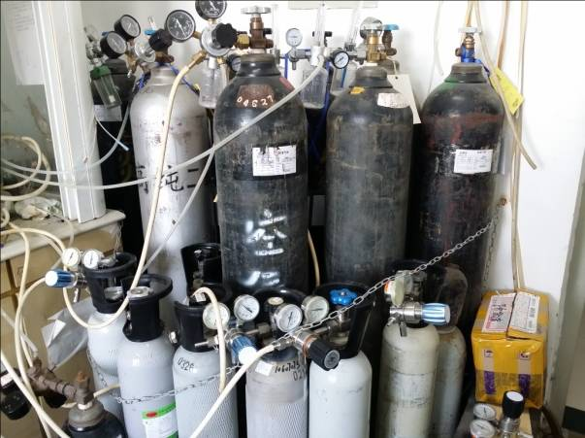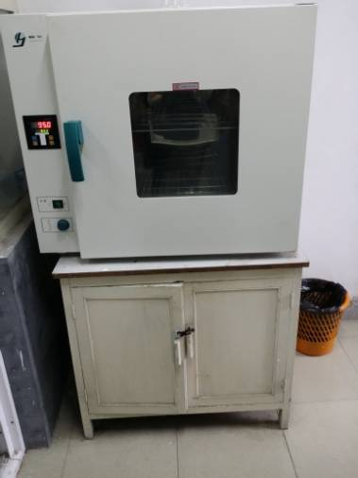
508：门口附近钢瓶多，固定不规范 241：烘箱放在木桌上
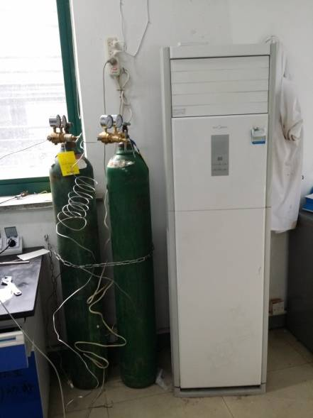
137：有2只氢气钢瓶，线路杂乱

二、化工学院（西七辅楼）
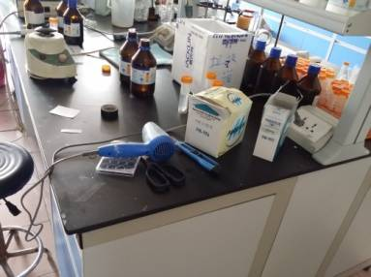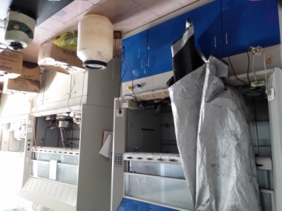
406：电吹风用后插头未拔；大桶未标识

